Таблица для размещения на сайтах информации о сотрудниках школы.
№ | ФИО педагога/тех.персонала | Наименование организации, должность | Фото3*4 | Нагрузка и расписание | № приказа и дата назначения | Какую категорию имеет, приказ № дата присвоения, наличие сертификатов | Сведения о перевдижении по образовательным учреждениям (приказ об увольнении №, дата, куда был трудоустроен)
1 | Жуковская Ирина Ивановна | КГУ «Начальная школа села Красиловка», учитель начальных классов, заведующая школой. |  | 20ч | Приказ №48 от 15.08.1984г. | Педагог – модератор, приказ №45 от 20.07.2018г, №0535435 от 09.09.2022г.
2 | Асылтасова Жанара Аскербековна | КГУ «Начальная школа села Красиловка», учитель начальных классов. |  | 21ч | Приказ №1 от 1.09.2009г. | Педагог – эксперт, приказ №383 от 31.12.2019г, №0635740 от 5.07.2023г.
3 | Касымова Асия Сериковна | КГУ «Начальная школа села Красиловка», учитель класса предшкольной подготовки, учитель начальных классов. |  | 24ч  8ч | Приказ №1 от 02.09.2016г. | Педагог – модератор, приказ № 45 от 20.07.2018г, № 0635748 от 5.07.2023г.
4 | Чуняк Светлана Николаевна | КГУ «Начальная школа села Красиловка», сторож, техперсонал. |  | 1 ставка  0,5 ставки | Приказ №8 от 30.11.2016г.
5 | Садвакасова Салтанат Амангельдиновна | КГУ «Начальная школа села Красиловка», техперсонал. |  | 0,5 ставки | Приказ №26 от 31.05.2023г.
6 | Тлеуов Токпай Боякович | КГУ «Начальная школа села Красиловка», сторож. |  | 1 ставка | Приказ №5 от 13.01.2022г.
7 | Тайкенова Наргиз Ералыевна | КГУ «Начальная школа села Красиловка», сторож (в декретном отпуске). | 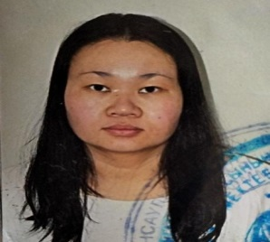 |  | Приказ №8 от 29.02.2020г.
8 | Шаймерденова Гульшари Жанайдаровна | КГУ "Начальная школа села Красиловка", сторож (временно) |  | 1 ставка | Приказ №55 от 30.09.2023г.

